UNIVERSIDAD MARIANO GÁLVEZ DE GUATEMALA
Facultad de Ingeniería en Sistemas de Información
Centro Universitario Amatitlán · Plan Sábado
PLANTILLA OFICIAL
DEL PROYECTO FINAL
Proyecto integrador basado en microservicios
Carrera | Ingeniería en Sistemas de Información y Ciencias de la Computación
Curso | Seminario de Tecnologías de la Información
Ciclo / Sección | Décimo ciclo / A
Nombre del proyecto | SingAI — Plataforma de aprendizaje de Lengua de Señas Guatemalteca
Equipo | Grupo
Docente | Ing. Jorge Luis Lucero Crúz
Lugar y fecha | Amatitlán, septiembre de 2026

Versión académica 1.0
Documento de trabajo acumulativo durante todo el semestre

DATOS DE IDENTIFICACIÓN Y APROBACIÓN

Ficha oficial del proyecto
Campo | Información
Nombre oficial del proyecto | SingAI — Plataforma de aprendizaje de Lengua de Señas Guatemalteca (LENSEGUA)
Nombre corto / siglas | SingAI
Organización beneficiaria | Comunidad de personas sordas de Guatemala y sus familias / red de apoyo
Problema principal | Escasez de herramientas digitales estructuradas y medibles para aprender LENSEGUA de forma autodirigida
Producto a desarrollar | Plataforma web de aprendizaje tipo Duolingo, con video-señas y práctica interactiva
Arquitectura principal | Microservicios integrados mediante APIs (Express) + interfaz web (React/Vite)
Repositorio principal | https://github.com/BanditoGT/SINGAI
Ambiente de demostración | https://singai.web.app/
Periodo académico | 2026, Noveno semestre A

Integrantes, rol y responsabilidad técnica
No. | Nombre completo | Carné | Rol principal | Microservicio bajo su responsabilidad | Repositorio / Ruta
1 | Juan Jiménez | 6590-22-91 | Líder Técnico / Backend Developer | Servicio núcleo (autenticación y cuentas) | https://github.com/BanditoGT/SINGAI - servicios/nucleo
2 | Cinthia Mejía | 6590-22-20249 | Backend Developer | Servicio de perfil (perfil, XP, racha, progreso) | https://github.com/BanditoGT/SINGAI - servicios/perfil
3 | Roberto Pirir | 6590-22-1082 | Backend Developer / QA Engineer | Catálogo del núcleo (catálogo de lecciones y señas) | https://github.com/BanditoGT/SINGAI - datos/catalog.json y multimedia
4 | Valery Morales | 6590-22-18013 | Full Stack Developer | Interfaz web (React/Vite) y experiencia de usuario | https://github.com/BanditoGT/SINGAI - aplicaciones/interfaz
5 | Diego Ramírez | 6691-22-16962 | Full Stack Developer / Scrum Master | Servicio de correo (correo/verificación) y coordinación ágil | https://github.com/BanditoGT/SINGAI - servicios/correo y docs

Control de versiones del documento
Versión | Fecha | Autor(es) | Descripción de cambios | Revisor
0.1 | 20/08/2026 | Equipo SingAI | Creación inicial y definición del problema, visión y roadmap. | [Nombre del docente]
0.4 | 14/09/2026 | Equipo SingAI | Entrega 04: arquitectura, APIs, datos e integración verificados; repositorio privado publicado, contrato OpenAPI 3.1 y evidencia reproducible incorporados. | [Pendiente de revisión docente]

Registro de revisión y aprobación
Rol | Nombre | Estado | Fecha | Observaciones
Representante del equipo | Juan Jiménez | Pendiente | 20/08/2026
Docente del curso | Jorge Luis Lucer Crúz | Pendiente / Aprobado | 20/08/2026
Stakeholder o usuario validador | Proyecto libre | Pendiente / Validado | 20/08/2026

TABLA DE CONTENIDO
DATOS DE IDENTIFICACIÓN Y APROBACIÓN 2
Ficha oficial del proyecto 2
Integrantes, rol y responsabilidad técnica 2
Control de versiones del documento 3
Registro de revisión y aprobación 3
TABLA DE CONTENIDO 4
1. RESUMEN EJECUTIVO 10
1.1 Síntesis del proyecto 10
1.2 Indicadores ejecutivos 10
Lista de verificación de la sección 10
2. INTRODUCCIÓN 11
2.1 Contexto general 11
2.2 Propósito del documento 11
2.3 Estructura del documento 11
Lista de verificación de la sección 11
3. PLANTEAMIENTO DEL PROBLEMA 12
3.1 Situación actual 12
3.2 Problema central 12
3.3 Análisis de causas y efectos 12
3.4 Evidencia del problema 13
3.5 Pregunta del proyecto 13
Lista de verificación de la sección 13
4. JUSTIFICACIÓN Y PROPUESTA DE VALOR 14
4.1 Justificación 14
4.2 Propuesta de valor 14
4.3 Beneficios esperados 14
4.4 Criterios de éxito 14
5. OBJETIVOS 15
5.1 Objetivo general 15
5.2 Objetivos específicos 15
5.3 Trazabilidad de objetivos 15
6. ALCANCE, EXCLUSIONES Y RESTRICCIONES 16
6.1 Alcance funcional 16
6.2 Alcance técnico 16
6.3 Producto mínimo viable (MVP) 16
6.4 Fuera de alcance 17
6.5 Supuestos, restricciones y dependencias 17
7. STAKEHOLDERS, USUARIOS Y CONTEXTO DE USO 18
7.1 Registro de stakeholders 18
7.2 Perfiles de usuario o personas 18
7.3 Escenarios de uso prioritarios 18
8. METODOLOGÍA Y GESTIÓN ÁGIL DEL PROYECTO 19
8.1 Enfoque metodológico 19
8.2 Roles y responsabilidades 19
8.3 Cadencias 19
8.4 Definition of Ready y Definition of Done 20
8.5 Herramientas de gestión 20
9. VISIÓN DEL PRODUCTO, ROADMAP Y BACKLOG 21
9.1 Declaración de visión 21
9.2 Roadmap 21
9.3 Product Backlog resumido 21
10. REQUERIMIENTOS DEL SISTEMA 23
10.1 Convención de identificación 23
10.2 Requerimientos funcionales 23
10.3 Requerimientos no funcionales 23
10.4 Reglas de negocio 24
10.5 Matriz de trazabilidad de requisitos 24
11. HISTORIAS DE USUARIO Y CASOS DE USO 25
11.1 Catálogo de historias de usuario 25
11.2 Ficha detallada de historia de usuario 25
11.3 Caso de uso detallado 25
11.4 Diagrama de casos de uso 25
12. EXPERIENCIA DE USUARIO, INTERFAZ Y ACCESIBILIDAD 26
12.1 Principios de experiencia 26
12.2 Flujo de usuario prioritario 26
12.3 Prototipos y decisiones visuales 26
12.4 Accesibilidad 26
12.5 Pruebas de usabilidad 26
13. MODELO DE DOMINIO 27
13.1 Glosario ubicuo 27
13.2 Modelo conceptual 27
13.3 Entidades y reglas 27
13.4 Contextos delimitados 27
14. ARQUITECTURA DEL SISTEMA 28
14.1 Drivers arquitectónicos 28
14.2 Diagrama C4 Nivel 1 Contexto 28
14.3 Diagrama C4 Nivel 2 Contenedores 29
14.4 Patrones y decisiones estructurales 29
14.5 Registro de decisiones arquitectónicas 30
15. ARQUITECTURA DE MICROSERVICIOS 31
15.1 Catálogo y límites de servicios 31
15.2 Fichas técnicas 31
15.3 Dependencias e interacciones 31
15.4 Flujo dinámico 32
15.5 Resiliencia y consistencia 32
16. DISEÑO Y DOCUMENTACIÓN DE APIs 33
16.1 Convenciones observadas 33
16.2 Contratos de la API pública local 33
16.3 Contratos de las APIs internas 34
16.4 Operaciones del adaptador Firebase 34
16.5 Documentación ejecutable 35
17. ARQUITECTURA Y MODELO DE DATOS 36
17.1 Propiedad de datos 36
17.2 Modelo lógico y físico 36
17.3 Tablas SQLite del entorno local 37
17.4 Colecciones Firestore del despliegue web 37
17.5 Semillas, migración y calidad 37
18. INTEGRACIONES Y COMUNICACIÓN 38
18.1 Matriz de integración 38
18.2 Flujo integrado ejecutado 38
18.3 Pruebas automatizadas 39
18.4 Evidencias pendientes 39
19. INTEGRACIÓN DE INTELIGENCIA ARTIFICIAL 39
19.1 Caso de uso y decisión 39
19.2 Diseño de la solución de IA 39
19.3 Flujo, prompts y grounding 40
19.4 Evaluación del componente de IA 40
19.5 Riesgos y controles de IA 40
20. CIBERSEGURIDAD, PRIVACIDAD Y CUMPLIMIENTO 41
20.1 Activos y datos 41
20.2 Autenticación y autorización 41
20.3 CORS y validación de entrada 41
20.4 Gestión de secretos 42
20.5 Pruebas y hallazgos 42
20.6 Controles mínimos para la siguiente versión 42
21. DEVOPS, INFRAESTRUCTURA Y CI/CD 43
21.1 Estrategia de repositorios 43
21.2 Contenedores y ejecución local 43
21.3 Ambientes 43
21.4 Pipeline CI/CD 43
21.5 Rollback y recuperación 43
22. OBSERVABILIDAD Y OPERACIÓN 44
22.1 Estrategia de telemetría 44
22.2 Indicadores y objetivos de servicio 44
22.3 Catálogo de alertas 44
22.4 Runbook de incidente 44
23. ESTRATEGIA DE PRUEBAS Y CALIDAD 45
23.1 Enfoque de pruebas 45
23.2 Matriz de casos de prueba 45
23.3 Objetivos de cobertura y calidad 45
23.4 Registro de defectos 45
23.5 Resultados de pruebas no funcionales 45
24. CALIDAD DE CÓDIGO Y PRÁCTICAS DE INGENIERÍA 46
24.1 Estándares adoptados 46
24.2 Aplicación de principios 46
24.3 Revisión de código 46
24.4 Registro de deuda técnica 46
25. DESPLIEGUE, CONFIGURACIÓN Y MANUAL TÉCNICO 47
25.1 Requisitos previos 47
25.2 Instalación y ejecución local 47
25.3 Catálogo de configuración 47
25.4 Procedimiento de despliegue 47
25.5 Mantenimiento y soporte 47
Lista de verificación de la sección 48
26. CRONOGRAMA, HITOS Y CONTROL DEL AVANCE 49
26.1 Cronograma general 49
26.2 Plan de iteraciones 50
26.3 Control de desviaciones 50
27. GESTIÓN DE RIESGOS 51
27.1 Escala de evaluación 51
27.2 Registro de riesgos 51
27.3 Plan de respuesta 51
28. EVIDENCIA INDIVIDUAL Y CONTRIBUCIÓN DEL EQUIPO 52
28.1 Matriz RACI resumida 52
28.2 Registro individual de contribuciones 52
28.3 Evidencias verificables 52
28.4 Guion de defensa individual 53
29. VALIDACIÓN, RESULTADOS Y ANÁLISIS 54
29.1 Método de validación 54
29.2 Resultados por criterio de éxito 54
29.3 Cumplimiento de objetivos 54
29.4 Cumplimiento de requisitos 54
29.5 Hallazgos y análisis 54
29.6 Limitaciones y trabajo pendiente 54
30. CONCLUSIONES Y LECCIONES APRENDIDAS 55
30.1 Conclusiones 55
30.2 Lecciones aprendidas 55
30.3 Recomendaciones y evolución 55
31. BIBLIOGRAFÍA Y FUENTES 56
31.1 Referencias académicas y profesionales 56
31.2 Documentación técnica y servicios 56
32. ANEXOS 57
Anexo A. Matriz completa de trazabilidad 57
Anexo B. Índice de diagramas y artefactos 57
Anexo C. Declaración de uso de inteligencia artificial 57
Anexo D. Actas de validación con stakeholders 57
Anexo E. Manual de usuario 57
Anexo F. Resultados completos de pruebas 57
LISTA DE VERIFICACIÓN PARA LA ENTREGA FINAL 58
DECLARACIÓN FINAL DEL EQUIPO 59

Nota: la tabla de contenido debe actualizarse en Word (clic derecho → Actualizar campos) antes de imprimir o exportar a PDF.

1. RESUMEN EJECUTIVO

1.1 Síntesis del proyecto
SingAI es una plataforma web de aprendizaje de Lengua de Señas Guatemalteca (LENSEGUA), inspirada en el modelo de aprendizaje gamificado de aplicaciones como Duolingo. El proyecto surge de la necesidad de ofrecer un recurso digital estructurado, medible y accesible para que cualquier persona —familiares de personas sordas, estudiantes, docentes o público general— pueda aprender LENSEGUA de forma progresiva mediante lecciones cortas, video-señas y práctica interactiva. El equipo pivotó desde una herramienta puntual de traducción de voz a señas hacia una experiencia de aprendizaje completa, con seguimiento de progreso, experiencia (XP) y rachas de práctica.

1.2 Indicadores ejecutivos
Indicador | Situación inicial | Meta | Resultado obtenido | Fuente de evidencia
Contenido disponible | No existía catálogo estructurado de LENSEGUA | Cubrir al menos 5 unidades temáticas básicas | 105 señas en 5 unidades (Abecedario, Cortesía, Emociones, Días de la semana, Acciones cotidianas) | catalog.json generado automáticamente
Registro y progreso del usuario | No existía forma de medir el avance del aprendizaje | Registrar XP, racha y progreso por lección | Perfil de usuario con XP, racha, racha más larga y progreso por lección implementado | Esquema de base de datos profiles.db
Disponibilidad | No existía plataforma accesible | Disponibilidad 24/7 desde cualquier dispositivo | Aplicación desplegada en Firebase Hosting (singai.web.app) | Ambiente de demostración
Autenticación segura | No existía control de acceso a cuentas | Registro y verificación de cuenta por correo | Flujo de verificación por token con expiración implementado | auth.db y bandeja de correos de verificación

Lista de verificación de la sección
✓ | Criterio de verificación | Observaciones
☐ | Describe el problema y la solución sin tecnicismos innecesarios.
☐ | Resume el valor real aportado.
☐ | Los resultados coinciden con la evidencia del capítulo de validación.
☐ | Indica claramente el alcance construido.

2. INTRODUCCIÓN

2.1 Contexto general
En Guatemala, el acceso a herramientas formales para aprender LENSEGUA es limitado: la mayoría del aprendizaje ocurre de forma presencial, a través de cursos esporádicos o de manera informal, lo que dificulta que familiares de personas sordas, estudiantes o profesionales interesados adquieran el idioma de forma autónoma y a su propio ritmo. SingAI busca cerrar esta brecha mediante una plataforma web que estructura el aprendizaje en unidades y lecciones progresivas, apoyadas en video-señas propias grabadas por el equipo.

2.2 Propósito del documento
El propósito de este documento es describir el análisis, diseño, desarrollo e implementación de SingAI, presentando los requerimientos funcionales y no funcionales, la arquitectura de microservicios propuesta y el plan de trabajo del equipo a lo largo del semestre.

2.3 Estructura del documento
El documento se organiza en capítulos que abarcan desde el planteamiento del problema y la propuesta de valor, hasta la arquitectura técnica, la gestión ágil del proyecto, la seguridad, las pruebas y la validación de resultados, siguiendo la plantilla oficial del curso.

Lista de verificación de la sección
✓ | Criterio de verificación | Observaciones
☐ | La introducción se relaciona con el proyecto específico.
☐ | No anticipa conclusiones sin evidencia.
☐ | Orienta al lector sobre el contenido del informe.

3. PLANTEAMIENTO DEL PROBLEMA

3.1 Situación actual
Actualmente, quienes desean aprender LENSEGUA dependen principalmente de cursos presenciales esporádicos, videos dispersos en redes sociales sin una progresión pedagógica clara, o del acompañamiento directo de intérpretes. No existe una plataforma digital guatemalteca que combine contenido propio de LENSEGUA con mecánicas de aprendizaje gamificado (XP, rachas, lecciones progresivas) que motiven la práctica constante. Esto provoca que el aprendizaje se abandone fácilmente y que el contenido disponible en español no siempre corresponda a las variantes usadas en Guatemala.

3.2 Problema central
La comunidad guatemalteca interesada en aprender LENSEGUA carece de una plataforma digital estructurada, medible y con contenido propio del país, lo que provoca abandono temprano del aprendizaje, dependencia de recursos dispersos y desconexión entre el ritmo de estudio y el progreso real alcanzado.

3.3 Análisis de causas y efectos
Entre las causas identificadas destacan: la escasez de plataformas de LENSEGUA con enfoque guatemalteco, la falta de mecanismos de motivación y seguimiento de progreso en los recursos existentes, y la dispersión del material didáctico en distintos formatos no estructurados. Como efecto, las personas interesadas abandonan el aprendizaje antes de alcanzar un nivel funcional de comunicación.
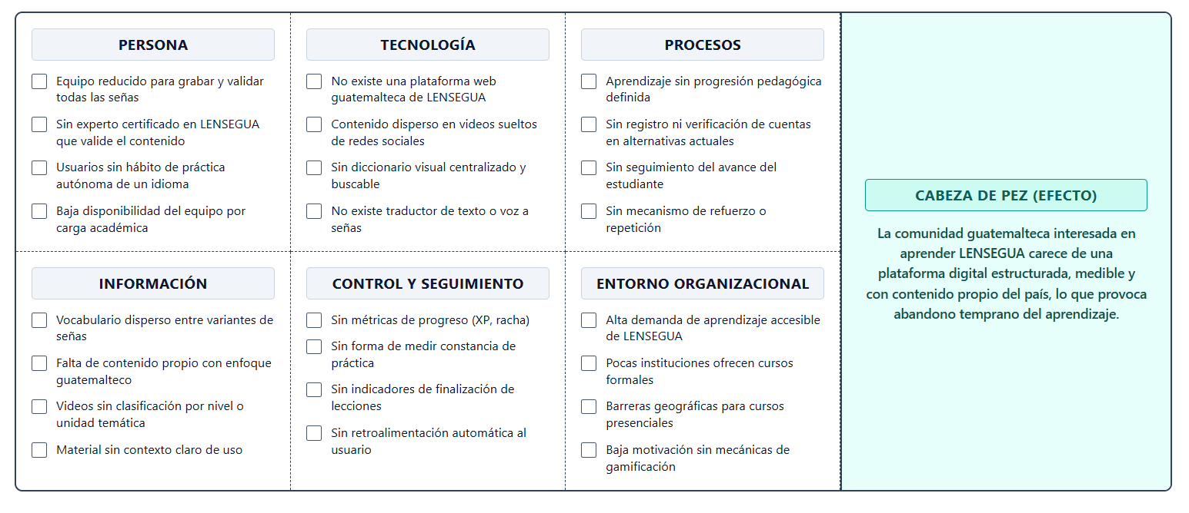

3.4 Evidencia del problema
Fuente | Método | Hallazgo | Fecha | Limitación
Revisión de recursos existentes y consulta con el equipo | Investigación exploratoria | No se identificó una app guatemalteca tipo Duolingo para LENSEGUA con seguimiento de progreso | [Fecha] | Muestra no exhaustiva

3.5 Pregunta del proyecto
¿Cómo facilitar el aprendizaje autodirigido de LENSEGUA en Guatemala mediante una plataforma web gamificada que estructure el contenido en lecciones medibles y mantenga la motivación del usuario a través del tiempo?

Lista de verificación de la sección
✓ | Criterio de verificación | Observaciones
☐ | El problema está respaldado por evidencia.
☐ | Se distinguen causas, síntomas y consecuencias.
☐ | El impacto puede medirse o verificarse.
☐ | La solución no está predeterminada sin análisis.

4. JUSTIFICACIÓN Y PROPUESTA DE VALOR

4.1 Justificación
Desarrollar SingAI se justifica por la necesidad de democratizar el acceso al aprendizaje de LENSEGUA, reduciendo la dependencia de cursos presenciales y ofreciendo una experiencia medible que motive la constancia mediante mecánicas de gamificación (XP, rachas, lecciones cortas). Al centralizar contenido propio —video-señas grabadas por el equipo— la plataforma asegura que el vocabulario enseñado corresponda a la variante guatemalteca del lenguaje de señas.

4.2 Propuesta de valor
Segmento o usuario | Necesidad | Propuesta de valor | Diferenciador | Evidencia esperada
Personas interesadas en aprender LENSEGUA (familiares, estudiantes, público general) | Aprender de forma estructurada, medible y a su propio ritmo | SingAI ofrece lecciones cortas organizadas en unidades temáticas, con video-señas propias, seguimiento de XP y racha diaria, diccionario visual y un traductor de texto/voz a señas | Contenido propio grabado por el equipo con enfoque guatemalteco, y mecánicas de gamificación tipo Duolingo | Aumento en la tasa de finalización de lecciones y en la frecuencia de práctica semanal

4.3 Beneficios esperados
Beneficio | Tipo | Beneficiario | Indicador | Método de medición
Mayor constancia en el aprendizaje | Cuantitativo | Usuarios | Racha promedio de días activos | Registro en profiles.db
Contenido accesible en un solo lugar | Cualitativo | Usuarios | Cobertura de unidades temáticas | Revisión del catálogo
Progreso medible | Cuantitativo | Usuarios y docentes de LENSEGUA | XP acumulado y lecciones completadas | Registro de lesson_progress

4.4 Criterios de éxito
- La plataforma cubre al menos las 5 unidades temáticas iniciales con video-señas funcionales.
- El sistema de XP, racha y progreso refleja correctamente la actividad real del usuario.
- El flujo de registro, verificación por correo e inicio de sesión funciona de extremo a extremo sin errores bloqueantes.
- El equipo docente o los usuarios de prueba validan que la experiencia de aprendizaje es clara y motivadora.

5. OBJETIVOS

5.1 Objetivo general
Desarrollar una plataforma web de aprendizaje de Lengua de Señas Guatemalteca (LENSEGUA) que permita a los usuarios estudiar mediante lecciones progresivas, practicar con un diccionario visual y un traductor de texto/voz a señas, y dar seguimiento medible a su progreso mediante experiencia (XP) y racha de práctica.

5.2 Objetivos específicos
ID | Objetivo específico | Indicador de cumplimiento | Evidencia
OE-01 | Diseñar el catálogo de contenido de LENSEGUA (unidades, lecciones y video-señas) | Catálogo generado y validado | catalog.json
OE-02 | Implementar el registro, autenticación y verificación de cuentas de usuario | Flujo de registro y verificación funcional | Servicio núcleo / auth.db
OE-03 | Implementar el seguimiento de progreso, XP y racha del usuario | Perfil actualizado tras completar lecciones | Servicio de perfil / profiles.db
OE-04 | Desarrollar la interfaz web de aprendizaje, diccionario visual y traductor | Interfaz funcional desplegada | aplicaciones/interfaz
OE-05 | Realizar pruebas funcionales de los módulos principales | Pruebas ejecutadas y documentadas | Documentos de validación

5.3 Trazabilidad de objetivos
Objetivo | Capítulo relacionado | Entrega / incremento | Prueba de cumplimiento
OE-01 | Contenido y catálogo | Sprint 1-2 | Catálogo revisado
OE-02 | Servicio núcleo | Sprint 2-3 | Pruebas de autenticación
OE-03 | Servicio de perfil | Sprint 3 | Pruebas de progreso
OE-04 | Interfaz web | Sprint 3-4 | Demo funcional
OE-05 | Pruebas y validación | Sprint 5 | Informe de pruebas

✓ | Criterio de verificación | Observaciones
☐ | El objetivo general responde al problema.
☐ | Los objetivos específicos son verificables.
☐ | Cada objetivo tiene indicador y evidencia.
☐ | No se confunden actividades con resultados.

6. ALCANCE, EXCLUSIONES Y RESTRICCIONES

6.1 Alcance funcional
- Registro, verificación por correo e inicio de sesión de usuarios.
- Módulo Aprender: unidades y lecciones con video-señas y seguimiento de XP/racha.
- Diccionario visual con búsqueda de señas.
- Traductor de texto/voz a video-seña.
- Perfil de usuario con historial de progreso.

6.2 Alcance técnico
- Interfaz web construida con React y Vite.
- Microservicios backend con Express.
- SQLite en la integración local y Firebase Authentication con Firestore en el despliegue web.
- Despliegue del frontend mediante Firebase Hosting.
- Repositorio privado del proyecto: https://github.com/BanditoGT/SINGAI. Rama principal: main. Commit base verificado: f19d280832d30fabf6abb0d5f96dc6ff7d543cd6.

6.3 Producto mínimo viable (MVP)
Capacidad | Imprescindible para MVP | Deseable posterior | Justificación
Registro, verificación y autenticación | Sí | No | Es la puerta de entrada a toda la plataforma
Módulo Aprender con catálogo básico | Sí | No | Es el valor central del producto
Traductor de texto/voz a señas | No | Sí | Aporta valor adicional pero no es indispensable para validar el flujo de aprendizaje

6.4 Fuera de alcance
Elemento excluido | Razón | Posible fase futura
Aplicación móvil nativa | Limitación de recursos y tiempo del equipo | Sí
Certificación oficial de nivel de LENSEGUA | Requiere validación con entidades certificadoras | Sí
Videollamada con intérprete en vivo | Fuera del alcance académico del semestre | Sí

6.5 Supuestos, restricciones y dependencias
ID | Tipo | Descripción | Impacto si no se cumple | Responsable
SRD-01 | Supuesto | El contenido de video-señas grabado por el equipo es suficiente para el MVP | Retraso en la cobertura de unidades | Equipo de contenido
SRD-02 | Restricción | Tiempo académico limitado a un semestre | Reducción del alcance funcional | Equipo de desarrollo
SRD-03 | Dependencia | Disponibilidad de Firebase Hosting y conexión a internet para pruebas | No se puede validar el ambiente de demostración | Diego Ramírez

7. STAKEHOLDERS, USUARIOS Y CONTEXTO DE USO

7.1 Registro de stakeholders
Stakeholder | Interés / necesidad | Influencia | Impacto | Estrategia de involucramiento
Docente del curso | Evaluar el cumplimiento académico y técnico del proyecto | Alta | Alto | Revisiones periódicas de avance
Usuarios finales (aprendices de LENSEGUA) | Aprender de forma accesible y motivadora | Alta | Alto | Pruebas de usabilidad y retroalimentación

7.2 Perfiles de usuario o personas
Perfil | Objetivos | Tareas actuales | Dolores | Competencia digital | Necesidades de accesibilidad
Persona interesada en aprender LENSEGUA | Aprender vocabulario básico de señas de forma constante | Buscar videos sueltos en redes sociales | Falta de progresión clara y de motivación para continuar | Media | Interfaz visual clara, subtítulos y videos legibles

7.3 Escenarios de uso prioritarios
Escenario | Actor | Disparador | Resultado esperado | Frecuencia
Completar una lección | Usuario | Abre la app y selecciona una lección | XP y progreso actualizados | Diaria
Buscar una seña | Usuario | Necesita saber cómo se hace una seña específica | Video de la seña mostrado en el diccionario visual | Frecuente

✓ | Criterio de verificación | Observaciones
☐ | Incluye usuarios directos e indirectos.
☐ | Los perfiles se basan en evidencia, no en estereotipos.
☐ | Los escenarios se conectan con requisitos e historias.

8. METODOLOGÍA Y GESTIÓN ÁGIL DEL PROYECTO

8.1 Enfoque metodológico
Para el desarrollo de SingAI, el equipo utiliza la metodología Scrum, organizada en sprints quincenales dentro del marco académico del semestre. Esta elección se justifica por: (1) la necesidad de entregas incrementales que puedan revisarse frente al docente, (2) la naturaleza modular del producto, compuesto por microservicios independientes (Identity, Profile, Content, Notification) que se prestan a una planificación por iteraciones, y (3) la flexibilidad para ajustar el catálogo de contenido y las prioridades del backlog según la retroalimentación recibida.

8.2 Roles y responsabilidades
Rol | Responsable | Funciones | Decisiones que puede tomar
Product Owner | Juan Jiménez | Definir y priorizar el producto, validar funcionalidades y asegurar el cumplimiento de la propuesta de valor | Prioridad y aceptación de historias de usuario
Scrum Master | Diego Ramírez | Facilitar la documentación, remover impedimentos y asegurar el cumplimiento de la metodología | Ajustes en la dinámica de los sprints
Equipo de desarrollo | Juan Jiménez, Cinthia Mejía, Roberto Pirir, Valery Morales, Diego Ramírez | Construir, probar, documentar y desplegar los microservicios asignados | Diseño detallado dentro del microservicio asignado

8.3 Cadencias
Evento | Frecuencia | Duración | Participantes | Salida esperada
Planificación (Sprint Planning) | Quincenal | 60 minutos | Equipo completo | Sprint priorizado y definido
Daily / seguimiento | 3 veces por semana | 20 minutos | Equipo de desarrollo | Sincronización del estado de tareas
Revisión (Sprint Review) | Quincenal | 60 minutos | Equipo + docente | Demostración del incremento funcional
Retrospectiva | Quincenal | 40 minutos | Equipo completo | Acciones de mejora para el siguiente sprint

8.4 Definition of Ready y Definition of Done
Definition of Ready | Definition of Done
Historia entendida, valor identificado, criterios de aceptación definidos y tamaño estimable | Código revisado, pruebas ejecutadas, documentación actualizada y funcionalidad desplegada en el ambiente de demostración

8.5 Herramientas de gestión
Herramienta | Uso | Responsable | Convención
GitHub | Gestión de código fuente y control de versiones | Juan Jiménez / Equipo | Rama por microservicio
WhatsApp / Google Meet | Comunicación rápida del equipo y coordinación de avances | Equipo completo | Canales organizados por microservicio

9. VISIÓN DEL PRODUCTO, ROADMAP Y BACKLOG

9.1 Declaración de visión
Elemento | Definición
Para | Personas en Guatemala interesadas en aprender Lengua de Señas Guatemalteca (LENSEGUA)
Que necesitan | Una forma estructurada, medible y motivadora de aprender señas a su propio ritmo
El producto | SingAI, una plataforma web de aprendizaje basada en microservicios
Es una solución que | Organiza el contenido en unidades y lecciones, da seguimiento al progreso mediante XP y racha, e incluye diccionario visual y traductor de texto/voz a señas
A diferencia de | Los videos dispersos y cursos presenciales esporádicos sin seguimiento de progreso
Nuestra solución | Ofrece contenido propio en video, gamificación del aprendizaje y acceso desde cualquier dispositivo con conexión a internet

9.2 Roadmap
Versión / hito | Objetivo | Capacidades | Criterio de salida | Fecha objetivo
MVP / v0.1 | Validar el flujo de autenticación y el catálogo base de contenido | Registro, verificación, login y catálogo de 5 unidades (Servicio núcleo, Catálogo del núcleo) | Demostración del flujo completo de registro e inicio de lección | [Fecha]
Beta / v0.5 | Incorporar el seguimiento de progreso y el diccionario visual | XP, racha, historial de lecciones (Servicio de perfil) | Flujo completo de lección con progreso reflejado en el perfil | [Fecha]
Final / v1.0 | Integrar el traductor de texto/voz a señas y pruebas integrales | Traductor, notificaciones por correo (Servicio de correo), pruebas E2E | Cumplimiento del 100% de los criterios de éxito funcional | Octubre 2026

9.3 Product Backlog resumido
ID | Épica / historia | Prioridad | Estado | Responsable
PB-001 | Registro, verificación por correo y login (Servicio núcleo) | Alto | En proceso | Juan Jiménez
PB-002 | Perfil de usuario, XP y racha (Servicio de perfil) | Alto | En proceso | Cinthia Mejía
PB-003 | Catálogo de unidades y lecciones con video-señas (Catálogo del núcleo) | Alto | Finalizado (v1) | Roberto Pirir
PB-004 | Interfaz de aprendizaje, diccionario visual y navegación | Alto | En proceso | Valery Morales
PB-005 | Notificación de verificación de cuenta por correo | Medio | En proceso | Diego Ramírez
PB-006 | Traductor de texto/voz a señas | Medio | Pendiente | Equipo
PB-007 | Pruebas funcionales y de usabilidad | Bajo | Pendiente | Roberto Pirir

10. REQUERIMIENTOS DEL SISTEMA

10.1 Convención de identificación
Tipo | Prefijo sugerido | Ejemplo
Requerimiento funcional | RF | RF-001 Registrar usuario
Requerimiento no funcional | RNF | RNF-SEC-001 Autenticación
Regla de negocio | RN | RN-001 Verificación obligatoria de correo

10.2 Requerimientos funcionales
ID | Nombre | Descripción | Prioridad | Fuente
RF-001 | Registro de usuario | El sistema deberá permitir crear una cuenta con correo y contraseña | Must | Servicio núcleo
RF-002 | Verificación de cuenta | El sistema deberá enviar un enlace de verificación con token de un solo uso y expiración | Must | Servicio núcleo
RF-003 | Inicio de sesión | El sistema deberá autenticar al usuario y permitir el acceso mediante enlace o credenciales | Must | Servicio núcleo
RF-004 | Consulta de catálogo | El sistema deberá mostrar las unidades y lecciones disponibles con su progreso | Must | Catálogo del núcleo
RF-005 | Registro de progreso de lección | El sistema deberá guardar puntaje, intentos y XP al completar una lección | Must | Servicio de perfil
RF-006 | Diccionario visual | El sistema deberá permitir buscar una seña por término y mostrar su video | Should | Catálogo del núcleo
RF-007 | Traductor texto/voz a señas | El sistema deberá convertir texto o voz en una secuencia de video-señas | Could | [Servicio a definir]

10.3 Requerimientos no funcionales
ID | Categoría | Requerimiento medible | Métrica / umbral | Método de validación
RNF-PERF-001 | Rendimiento | Tiempo de carga del catálogo | p95 < 2s | Prueba de carga
RNF-DISP-001 | Disponibilidad | Disponibilidad del ambiente de demostración | ≥ 95% en ventana de evaluación | Monitoreo manual
RNF-SEC-001 | Seguridad | Los tokens de verificación expiran y son de un solo uso | Expiración ≤ 20 minutos | Prueba funcional
RNF-USA-001 | Usabilidad | Un usuario nuevo completa la primera lección sin ayuda externa | Tasa de éxito ≥ 80% | Prueba con usuarios
RNF-ACC-001 | Accesibilidad | Los videos de señas cuentan con suficiente contraste y tamaño legible | WCAG 2.2 AA aplicable | Revisión manual

10.4 Reglas de negocio
ID | Regla | Origen | Componente responsable
RN-001 | Una cuenta no puede iniciar sesión hasta verificar su correo electrónico | Decisión del equipo | Servicio núcleo
RN-002 | El XP y la racha solo se actualizan al completar una lección por primera vez o al reintentarla con mejor puntaje | Decisión del equipo | Servicio de perfil

10.5 Matriz de trazabilidad de requisitos
Requisito | Objetivo | Microservicio | Estado
RF-001 | OE-02 | Servicio núcleo | En proceso
RF-004 | OE-01 | Catálogo del núcleo | Finalizado
RF-005 | OE-03 | Servicio de perfil | En proceso

11. HISTORIAS DE USUARIO Y CASOS DE USO

11.1 Catálogo de historias de usuario
ID | Historia | Prioridad | Estado
HU-001 | Como usuario nuevo, quiero registrarme con mi correo, para crear mi cuenta y empezar a aprender | Alta | En proceso
HU-002 | Como usuario, quiero completar una lección, para ganar XP y avanzar en mi racha | Alta | En proceso
HU-003 | Como usuario, quiero buscar una seña en el diccionario visual, para consultar su significado rápidamente | Media | En proceso

11.2 Ficha detallada de historia de usuario
Campo | Contenido
ID y nombre | HU-001 Registro de usuario
Narrativa | Como usuario nuevo, quiero registrarme con mi correo, para crear mi cuenta y empezar a aprender
Criterios de aceptación | Dado un correo no registrado, cuando el usuario completa el formulario de registro, entonces se crea la cuenta y se envía un correo de verificación
Dependencias | Servicio núcleo, Servicio de correo

11.3 Caso de uso detallado
Campo | Contenido
ID / nombre | CU-001 Completar una lección
Actor principal | Usuario autenticado
Flujo principal | 1. El usuario selecciona una lección. 2. Practica cada seña de la lección. 3. El sistema calcula el puntaje y actualiza XP y racha.
Postcondiciones | El progreso de la lección queda registrado en el perfil del usuario

11.4 Diagrama de casos de uso
Colocar el diagra de casos de uso

12. EXPERIENCIA DE USUARIO, INTERFAZ Y ACCESIBILIDAD

12.1 Principios de experiencia
- Claridad: cada pantalla comunica un solo objetivo (aprender, practicar o consultar).
- Retroalimentación visible: XP y racha se actualizan de forma inmediata y visible.
- Consistencia visual: paleta de color y componentes reutilizables en toda la interfaz.
- Accesibilidad: videos de señas con buen contraste y tamaño adecuado.

12.2 Flujo de usuario prioritario
Paso | Acción del usuario | Respuesta del sistema
1 | Inicia sesión o crea una cuenta | Muestra el panel de unidades disponibles
2 | Selecciona una lección | Presenta las señas de la lección con su video
3 | Completa la práctica | Actualiza XP, racha y progreso

12.3 Prototipos y decisiones visuales
La interfaz utiliza una paleta principal en tono morado (#6C5CE7) sobre fondo claro, con iconografía simple por unidad temática (abecedario, cortesía, emociones, días de la semana, acciones cotidianas), siguiendo un lenguaje visual similar a aplicaciones de aprendizaje gamificado.

12.4 Accesibilidad
Criterio | Aplicación en el proyecto
Contraste y color | Paleta con contraste suficiente entre texto y fondo
Responsive design | Interfaz adaptable a distintos tamaños de pantalla mediante diseño con Vite/React
Reproducción de video | Autoplay configurable por el usuario en su perfil

12.5 Pruebas de usabilidad
[Completar con resultados de pruebas de usabilidad realizadas con usuarios reales]

13. MODELO DE DOMINIO

13.1 Glosario ubicuo
Término | Definición acordada
Unidad | Agrupación temática de lecciones (ej. Abecedario, Emociones)
Lección | Conjunto de señas que el usuario practica en una sola sesión
Seña | Registro individual compuesto por un término y su video demostrativo
Racha | Número de días consecutivos en los que el usuario practicó al menos una lección

13.2 Modelo conceptual
[Insertar diagrama de dominio o clases conceptuales]

13.3 Entidades y reglas
Elemento | Tipo | Responsabilidad | Identidad / atributos clave
Usuario | Entidad | Representa a la persona registrada en la plataforma | id, email, password_hash, verified
Perfil | Entidad | Contiene el progreso de aprendizaje del usuario | user_id, xp, streak, longest_streak
Lección | Entidad | Agrupa un conjunto de señas a practicar | id, título, xp, señas

13.4 Contextos delimitados
Contexto | Responsabilidad | Microservicio asociado
Identidad | Autenticación, verificación y gestión de cuentas | Servicio núcleo
Aprendizaje | Progreso, XP y racha del usuario | Servicio de perfil
Contenido | Catálogo de unidades, lecciones y señas | Catálogo del núcleo

14. ARQUITECTURA DEL SISTEMA

14.1 Drivers arquitectónicos
El diseño documentado distingue la integración local de la aplicación publicada. El monorepo contiene tres servicios HTTP ejecutables, pero el frontend desplegado usa Firebase Authentication y Firestore mediante el SDK del cliente. Esta diferencia condiciona los diagramas, los contratos y la interpretación de las pruebas.
Driver | Evidencia | Implicación arquitectónica
Separación por capacidad | Paquetes @singai/nucleo, @singai/perfil y @singai/correo | Núcleo orquesta identidad, catálogo y fachada; perfil controla aprendizaje; correo controla entrega de mensajes.
Datos delimitados | auth.db y profiles.db se abren únicamente desde sus servicios propietarios | La comunicación entre núcleo y perfil ocurre por REST interno; no hay consultas cruzadas a SQLite.
Despliegue web disponible | firebase.json y api.js | React/Vite se sirve desde Firebase Hosting y usa Firebase Auth/Firestore directamente.
Demostración verificable | Prueba aislada del 14/09/2026 | El flujo núcleo a perfil y correo debe presentarse como integración local, no como la ruta productiva del frontend.

14.2 Diagrama C4 Nivel 1 Contexto
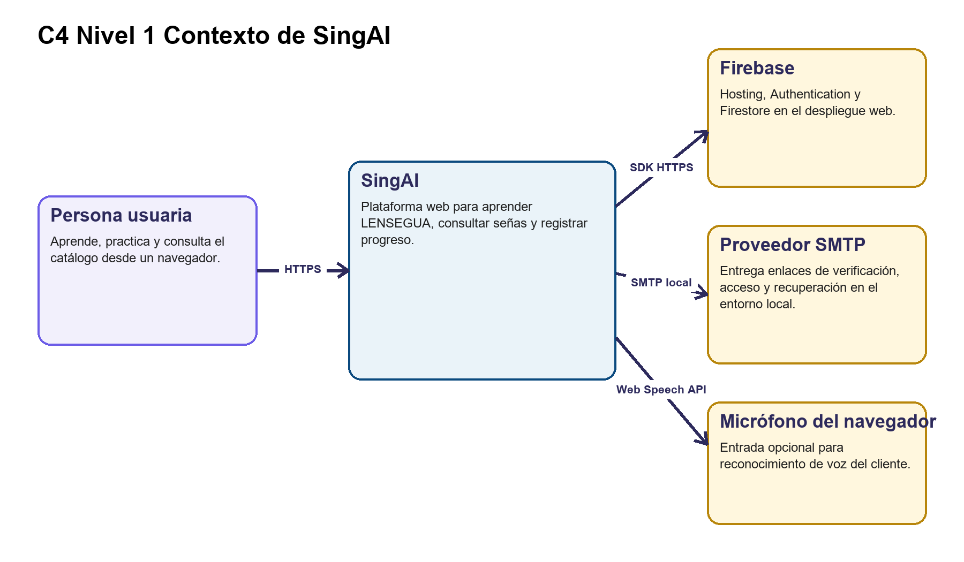
Figura 14.1 Contexto actual de SingAI

14.3 Diagrama C4 Nivel 2 Contenedores
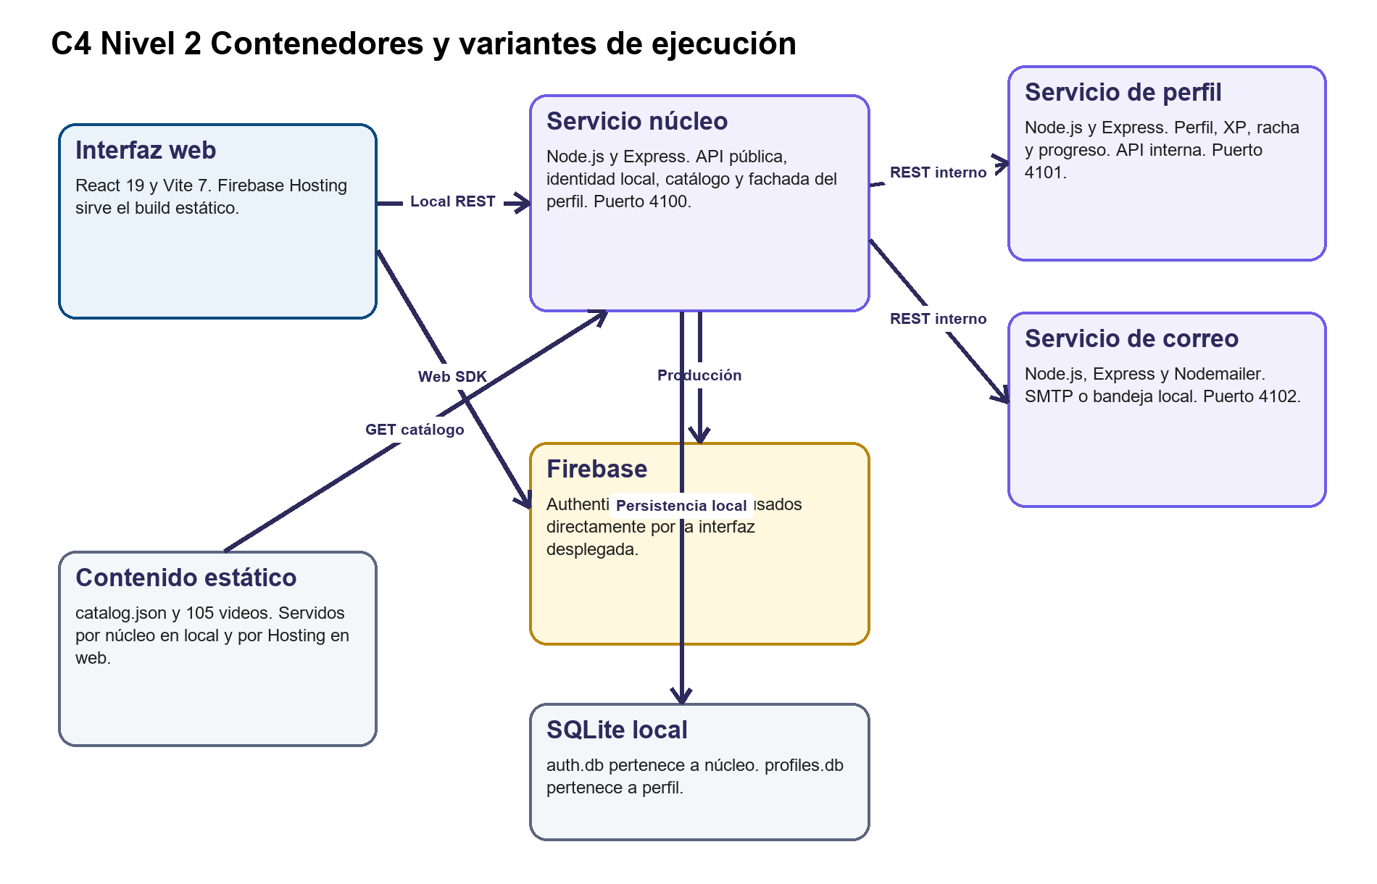
Figura 14.2 Contenedores y variantes de ejecución verificadas

14.4 Patrones y decisiones estructurales
Decisión | Aplicación comprobada | Consecuencia
Fachada de API local | El servicio núcleo expone las rutas /api y reenvía perfil y progreso al servicio de perfil. | El cliente de prueba solo necesita una API pública local; el núcleo concentra autenticación y traducción de errores de dependencia.
API interna con clave compartida | Perfil y correo exigen x-service-key en /internal. | Evita acceso anónimo básico, pero requiere rotación y una clave sin valor por defecto fuera de desarrollo.
Persistencia por propietario | Núcleo usa auth.db; perfil usa profiles.db; correo usa SMTP o archivos de bandeja. | Cada servicio modifica solo sus datos. El alta usa compensación: el núcleo elimina el usuario si falla la creación del perfil.
Adaptador Firebase en web | api.js implementa autenticación, perfil, progreso y funciones sociales con Firebase. | La aplicación publicada no consume los microservicios locales; existe una duplicación de reglas entre ambos caminos.

14.5 Registro de decisiones arquitectónicas
Campo | Contenido
ADR 004 01 | Mantener tres servicios HTTP para la integración académica local y documentar Firebase como arquitectura del despliegue web.
Estado | Aceptada como descripción del código revisado el 14/09/2026.
Motivo | El repositorio contiene ambos caminos. Ocultar uno produciría contradicciones entre la documentación, las pruebas y el sistema publicado.
Riesgo | Las reglas de XP, perfil y autenticación pueden divergir porque existen implementaciones locales y de Firebase.
Acción recomendada | Elegir una arquitectura objetivo después de la entrega: desplegar la API local y consumirla desde el frontend, o retirar los servicios duplicados y documentar Firebase como backend administrado.

15. ARQUITECTURA DE MICROSERVICIOS

15.1 Catálogo y límites de servicios
ID | Servicio real | Responsabilidad y límite | Datos propios | Dependencias
MS 01 | Núcleo | Identidad local, JWT, catálogo público y fachada de perfil. No gestiona XP directamente. | datos/auth.db y lectura de datos/catalog.json | Perfil y correo por REST interno
MS 02 | Perfil | Perfil, preferencias, XP, racha e historial de lecciones. No conoce correos ni contraseñas. | datos/profiles.db | Ninguna dependencia HTTP saliente
MS 03 | Correo | Plantillas y entrega de verificación, acceso y recuperación. No autentica usuarios. | Sin base de datos; bandeja local HTML cuando no hay SMTP | Proveedor SMTP opcional

El catálogo no constituye un cuarto microservicio: /api/catalog se implementa dentro del servicio núcleo y el despliegue web lee catalog.json como archivo estático. La denominación anterior ContentService no coincide con el código revisado.

15.2 Fichas técnicas
Aspecto | Núcleo | Perfil | Correo
Tecnología | Node.js 24 compatible con requisito >=22, Express 5, cors, node:sqlite | Node.js y Express 5 con node:sqlite | Node.js, Express 5 y Nodemailer 7
Puerto predeterminado | 4100 | 4101 | 4102
Superficie | API pública /api y archivos /multimedia | API interna /internal y /health | API interna /internal/email y /health
Autorización | Bearer JWT para perfil y progreso | x-service-key y x-user-id | x-service-key
Límite JSON | 64 KB | 32 KB | 24 KB
Propiedad | Cuenta local y token de acción | Perfil y progreso | Entrega de mensajes

15.3 Dependencias e interacciones
Origen | Destino | Medio | Propósito | Respuesta ante fallo
Cliente local | Núcleo | HTTP JSON | Registro, sesión, catálogo, perfil y progreso | Errores 4xx o 5xx con {error}.
Núcleo | Perfil | HTTP JSON con x-service-key | Crear perfil y consultar o actualizar aprendizaje | Registro devuelve 500 y elimina el usuario recién creado; las fachadas devuelven 503 si no hay conexión.
Núcleo | Correo | HTTP JSON con x-service-key | Enviar enlaces de cuenta | El alta continúa con delivery=unavailable si la llamada falla.
Correo | SMTP | SMTP | Entrega real | Si SMTP no está configurado o no verifica, escribe HTML en datos/bandeja-salida.
Frontend web | Firebase | SDK sobre HTTPS | Auth, Firestore y funciones sociales | El SDK propaga un error convertido a mensaje de interfaz.

15.4 Flujo dinámico
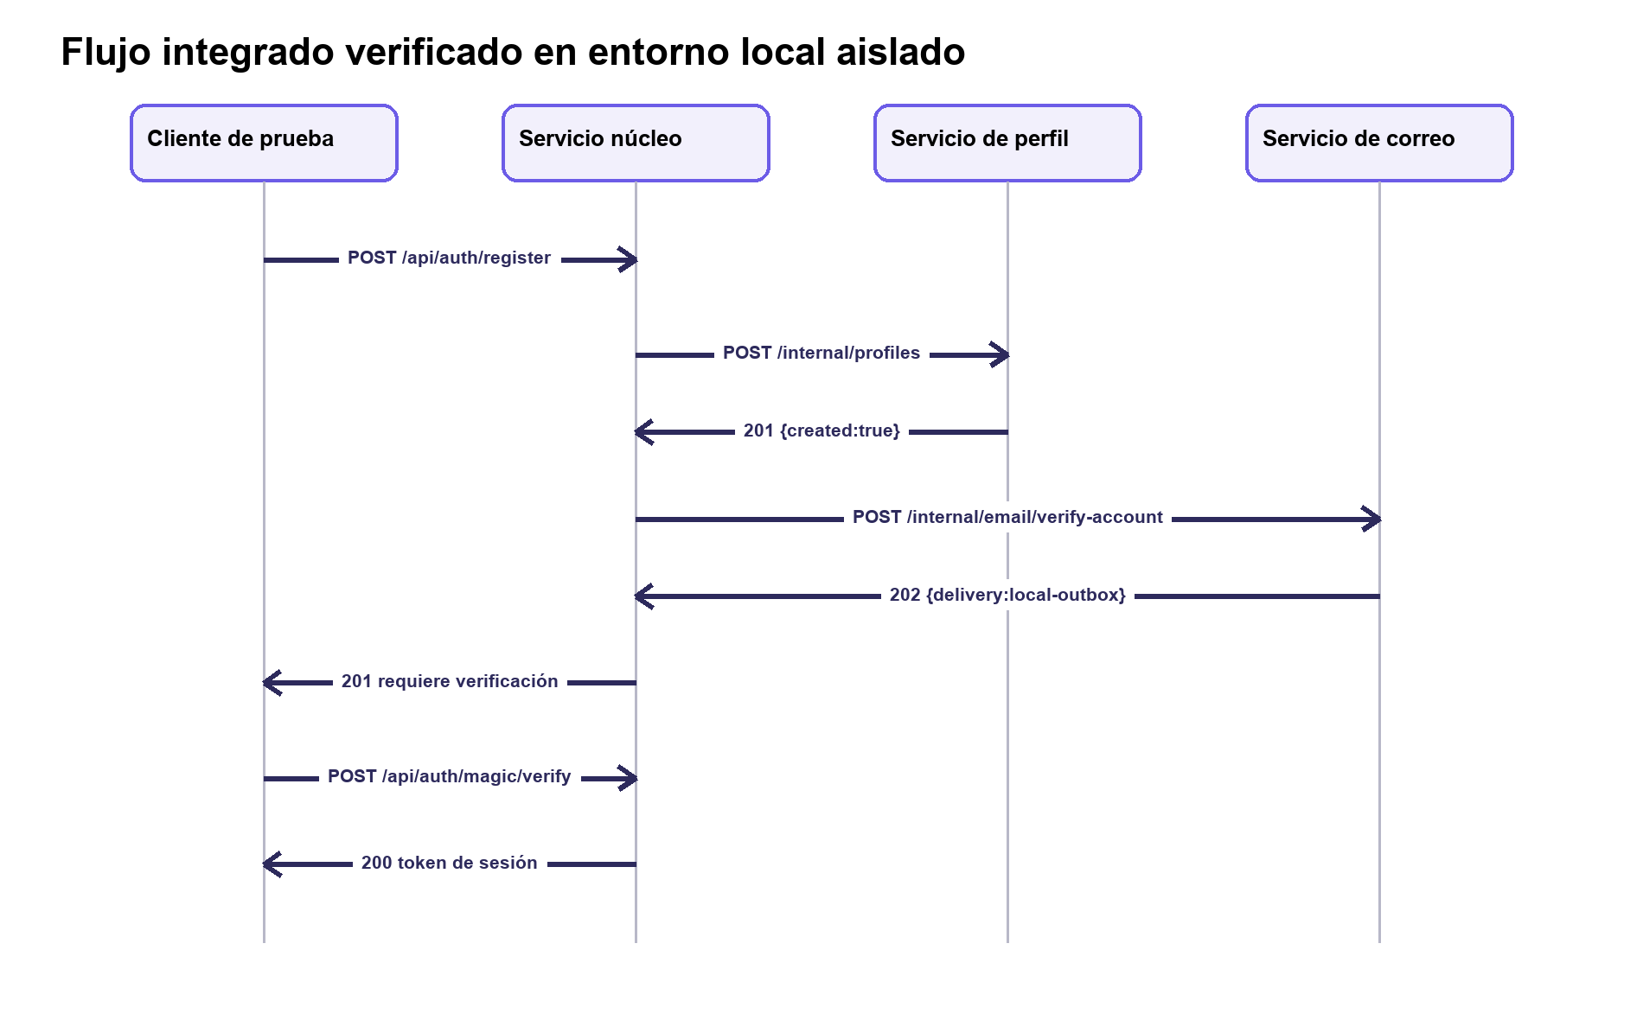
Figura 15.1 Registro y verificación local probados

15.5 Resiliencia y consistencia
Mecanismo | Estado en el código | Límite o mejora pendiente
Compensación de alta | Si el perfil falla después de insertar users, el núcleo elimina el usuario creado. | No existe transacción distribuida ni registro duradero de la compensación.
Fachada tolerante a desconexión | profileProxy captura fallos de red y responde 503. | fetch no configura timeout, reintento ni circuit breaker.
Entrega local de correo | El servicio escribe un HTML local cuando SMTP no está disponible. | No hay cola, reintento programado ni confirmación de entrega.
Operaciones idempotentes | INSERT OR IGNORE para crear perfil y UPSERT por user_id + lesson_id para progreso. | El correo puede repetirse; no se usa clave de idempotencia.
Consistencia | Perfil y progreso se actualizan en la misma base SQLite del servicio de perfil. | El estado de cuenta y el perfil son eventualmente coherentes durante el alta.

16. DISEÑO Y DOCUMENTACIÓN DE APIs

16.1 Convenciones observadas
Aspecto | Contrato real
Estilo y versión | HTTP JSON con rutas /api para la superficie pública local. El código no usa /api/v1.
Contenido | Content-Type: application/json en solicitudes con cuerpo. Respuestas JSON, excepto /api/catalog que envía el archivo JSON.
Autenticación pública | Authorization: Bearer <JWT> en /api/auth/me, /api/profile y /api/progress.
Autenticación interna | x-service-key obligatorio; x-user-id obligatorio en operaciones de perfil y progreso.
Errores | Objeto {"error": "mensaje en español"}. No se implementa RFC 7807.
Tiempo | Fechas ISO 8601; racha calculada en America/Guatemala.

16.2 Contratos de la API pública local
Operación | Request y headers | Respuesta exitosa | Errores
GET /api/health | Sin auth; sin cuerpo | 200 {service:'core',status:'ok'} | Sin error explícito
GET /api/catalog | Sin auth; sin cuerpo | 200 catalog.json | 503 si falta catalog.json
POST /api/auth/register | {email,password,name,learningGoal?} | 201 {requiresVerification,email,delivery,message}; 200 si reenvía verificación de cuenta pendiente | 400 correo, contraseña <8 o nombre <2; 409 duplicado; 500 perfil/alta
POST /api/auth/login | {email,password} | 200 {token,user} | 401 credenciales; 403 correo no verificado
GET /api/auth/me | Bearer JWT | 200 {user} | 401 token; 403 no verificado; 404 usuario
POST /api/auth/magic-link | {email} | 200 {message,delivery} | Respuesta uniforme; no revela existencia
POST /api/auth/forgot-password | {email} | 200 {message,delivery} | Respuesta uniforme; no revela existencia
POST /api/auth/magic/verify | {token} | 200 {token,user} | 400 inválido, usado o expirado
POST /api/auth/reset-password | {token,password} | 200 {message} | 400 contraseña <8 o token inválido/expirado
GET /api/profile | Bearer JWT | 200 {profile} | 401/403 auth; 404 perfil; 503 perfil no disponible
PATCH /api/profile | Bearer JWT; campos de perfil | 200 {profile} | 401/403 auth; 404 perfil; 503 dependencia
GET /api/progress | Bearer JWT | 200 {profile,lessons,completedLessonIds} | 401/403 auth; 503 dependencia
POST /api/progress/complete | Bearer JWT; {lessonId,score} | 200 {progress,firstCompletion} | 400 falta lessonId; 401/403 auth; 503 dependencia

16.3 Contratos de las APIs internas
Operación | Request y headers | Respuesta exitosa | Errores
GET /health perfil | Sin auth | 200 {service:'profile',status:'ok'} | No definido
POST /internal/profiles | x-service-key; {userId,displayName,learningGoal} | 201 {created:true} | 403 clave; sin validación explícita de userId
GET /internal/profile | x-service-key,x-user-id | 200 {profile} | 403 clave; 404 perfil
PATCH /internal/profile | x-service-key,x-user-id; campos permitidos | 200 {profile} | 403 clave; 404 perfil
GET /internal/progress | x-service-key,x-user-id | 200 {profile,lessons,completedLessonIds} | 403 clave
POST /internal/progress/complete | x-service-key,x-user-id; {lessonId,score} | 200 {progress,firstCompletion} | 400 falta lessonId; 403 clave
GET /health correo | Sin auth | 200 {service:'mail',status:'ok',delivery} | No definido
POST /internal/email/magic-link | x-service-key; {to,name,link} | 202 {queued:true,delivery} | 400 mensaje; 403 clave; 502 envío
POST /internal/email/verify-account | Mismo contrato de correo | 202 {queued:true,delivery} | 400,403,502
POST /internal/email/password-reset | Mismo contrato de correo | 202 {queued:true,delivery} | 400,403,502

16.4 Operaciones del adaptador Firebase
Estas operaciones son funciones de api.js y no endpoints HTTP propios. El SDK de Firebase define los intercambios de red, por lo que Swagger no aplica a esta capa.
Operación lógica | Entrada | Salida | Control
/auth/register POST | email,password,name,learningGoal | requiresVerification,email,delivery='firebase',message | Firebase Auth crea usuario; Firestore crea profiles y publicUsers; se envía verificación.
/auth/login POST | email,password | token='firebase-session',user | Requiere emailVerified; persistencia local del SDK.
/auth/forgot-password POST | email | message | Firebase envía recuperación con URL del origen.
/auth/me GET | Sesión Firebase | user | Recarga y exige emailVerified.
/profile GET o PATCH | Sesión; cambios permitidos | profile | Documento profiles/{uid}; solo campos permitidos en cliente.
/progress GET | Sesión | profile,lessons,completedLessonIds | Lee subcolección progress.
/progress/complete POST | lessonId,score | progress,firstCompletion,xpAwarded | Transacción Firestore.
/progress/mistake POST | Sin cuerpo | vidas,bloqueo,xp,progress | Transacción Firestore.
/social GET | Sesión | self,incoming,sent,friends | Reglas Firestore limitan relaciones del usuario.
/social/search POST | email | user,relation,relationId | Busca emailHash SHA-256 en publicUsers.
/social/request POST | userId | message | Crea friendRequests pendiente.
/social/respond POST | requestId,accept | message | Actualiza a accepted o rejected según reglas.
/catalog GET | Sin cuerpo | catalog.json | En local usa /api/catalog; en web usa /catalog.json.

16.5 Documentación ejecutable
Artefacto | Resultado de revisión | Acción requerida
OpenAPI o Swagger | Contrato OpenAPI 3.1 disponible y validado para las rutas públicas e internas del entorno local. | Disponible en docs/openapi.yaml; documenta 18 rutas y sus esquemas principales.
Colección de llamadas | No se encontró colección de Postman, Insomnia o Thunder Client. | [PENDIENTE OBLIGATORIO: adjuntar una colección exportada o capturas de las llamadas reales.]
Repositorio remoto | Repositorio privado publicado y verificado en https://github.com/BanditoGT/SINGAI. | Rama main; commit base f19d280832d30fabf6abb0d5f96dc6ff7d543cd6.

17. ARQUITECTURA Y MODELO DE DATOS

17.1 Propiedad de datos
Propietario | Datos | Regla de acceso
Servicio núcleo local | auth.db: users y tokens de acción; catalog.json en modo lectura | Solo server.mjs de núcleo abre auth.db. Otros servicios reciben userId por API.
Servicio de perfil local | profiles.db: profiles y lesson_progress | Solo el servicio de perfil abre profiles.db; /internal exige clave de servicio.
Servicio de correo local | Archivos HTML en datos/bandeja-salida cuando no hay SMTP | El correo escribe la salida; núcleo recibe únicamente el estado delivery.
Firebase web | Authentication; Firestore profiles, progress, publicUsers y friendRequests | El cliente accede con sesión Firebase y reglas de seguridad por uid.
Contenido | catalog.json y multimedia | Lectura pública; generación mediante construir-catalogo.mjs.

17.2 Modelo lógico y físico
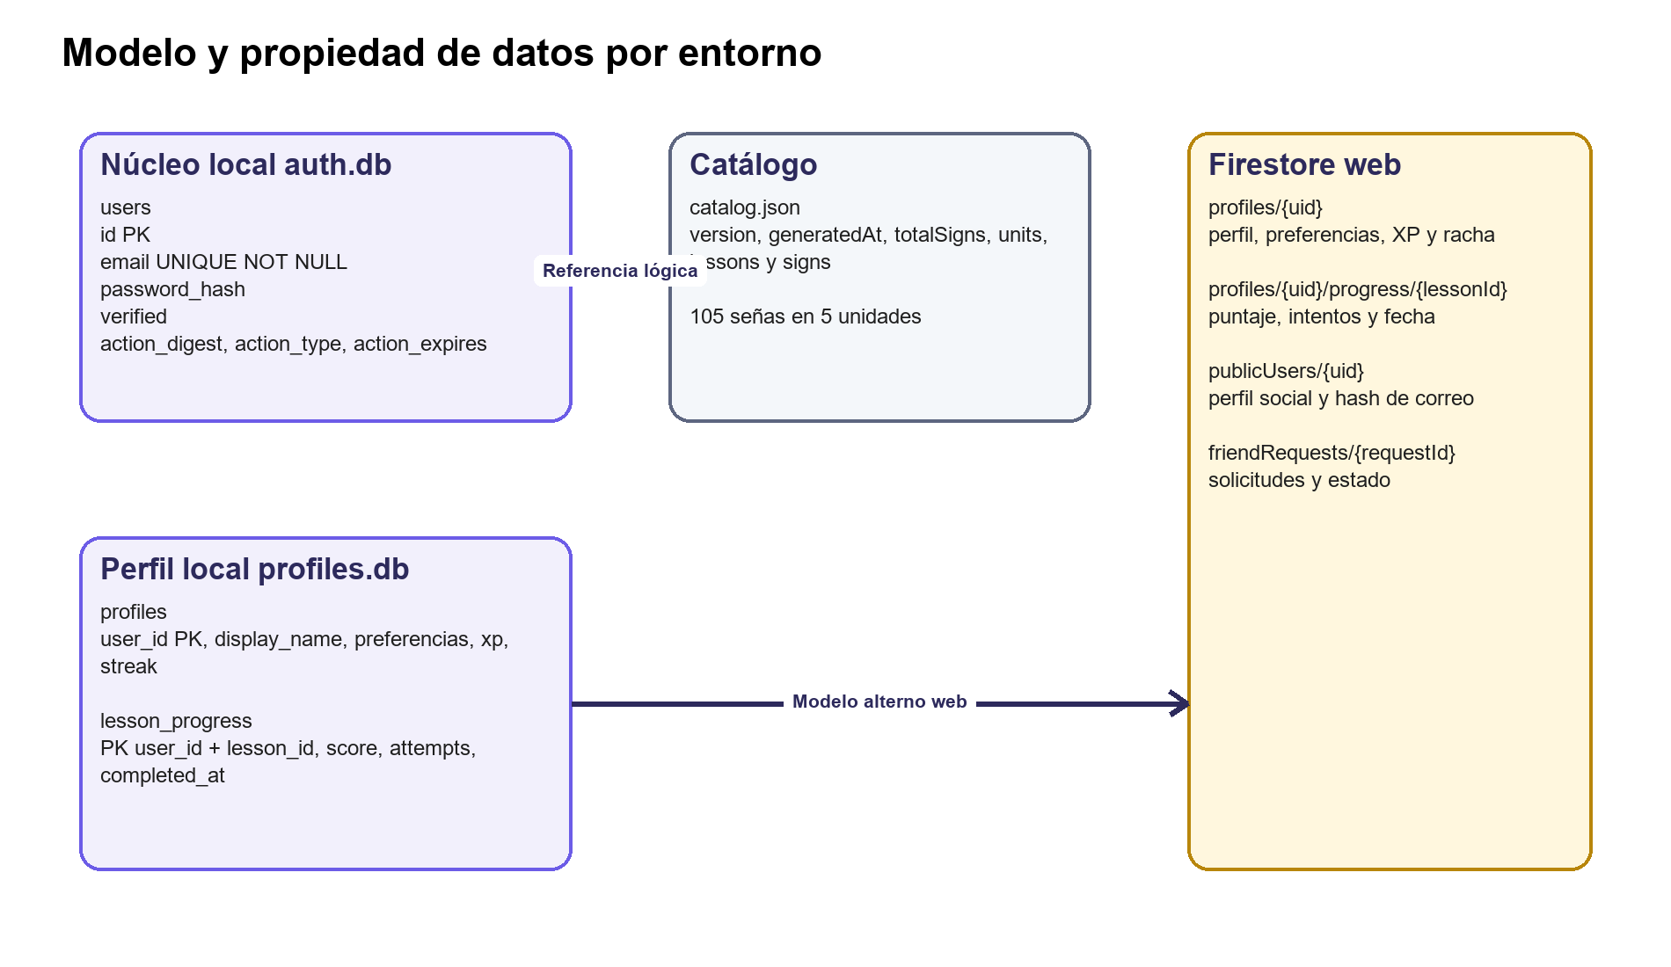
Figura 17.1 Almacenamiento y propiedad de datos

17.3 Tablas SQLite del entorno local
Tabla | Campos y tipos principales | Integridad
users | id INTEGER; email TEXT; password_hash TEXT; created_at TEXT; verified INTEGER; action_digest, action_type y action_expires TEXT | PK id; email UNIQUE NOT NULL; created_at NOT NULL; verified NOT NULL DEFAULT 0.
profiles | user_id INTEGER; display_name, avatar, learning_goal, experience_level, preferred_category, bio TEXT; metas, XP y rachas INTEGER; fechas TEXT | PK user_id; columnas principales NOT NULL con valores predeterminados.
lesson_progress | user_id INTEGER; lesson_id TEXT; score INTEGER; attempts INTEGER; completed_at TEXT | PK compuesta user_id + lesson_id; todos los campos NOT NULL; UPSERT conserva el mayor score y aumenta attempts.

No se declara una clave foránea entre users y profiles porque están en bases y servicios distintos. user_id funciona como referencia externa y se transmite en x-user-id después de validar el JWT en núcleo.

17.4 Colecciones Firestore del despliegue web
Ruta | Campos relevantes | Regla de integridad o privacidad
profiles/{uid} | userId, displayName, preferencias, xp, streak, hearts, fechas | El usuario autenticado solo crea, lee o actualiza su propio uid; no puede borrar.
profiles/{uid}/progress/{lessonId} | lessonId, score, attempts, completedAt | Lectura y escritura solo por el dueño del perfil.
publicUsers/{uid} | userId, emailHash, displayName, avatar, xp, streak, updatedAt | Lectura para usuarios autenticados; escritura solo del mismo uid.
friendRequests/{requestId} | fromUid,toUid,status,nombres,avatares,fechas | Lectura limitada a participantes; transiciones pending a accepted o rejected controladas por reglas.

17.5 Semillas, migración y calidad
Mecanismo | Evidencia | Estado
Creación de esquema | CREATE TABLE IF NOT EXISTS en cada servicio y ALTER TABLE para cinco columnas de perfil. | Implementado; no existe herramienta de migración versionada.
Catálogo | construir-catalogo.mjs genera datos/catalog.json desde multimedia. | 105 señas y 5 unidades; pruebas comprobaron IDs únicos y archivos existentes.
Reinicio local | herramientas/reiniciar-datos-locales.mjs | Disponible; debe ejecutarse solo sobre datos de demostración.
Modelo de producción | api.js y firestore.rules | Implementado en Firebase; no es una migración automática desde SQLite.

18. INTEGRACIONES Y COMUNICACIÓN

18.1 Matriz de integración
Quién llama | A quién | Para qué | Medio | Si no responde
Cliente de prueba | Núcleo | Consumir la API local | HTTP JSON :4100 | Recibe error de red o respuesta 4xx/5xx.
Núcleo | Perfil | Crear perfil y gestionar progreso | HTTP JSON :4101, x-service-key y x-user-id | Alta: 500 y compensación. Fachada: 503.
Núcleo | Correo | Enviar enlace de cuenta | HTTP JSON :4102, x-service-key | El alta sigue y reporta delivery=unavailable.
Correo | SMTP | Entregar mensaje | SMTP 587 predeterminado | Escribe HTML local si no opera en modo smtp.
Frontend desplegado | Firebase Auth | Cuenta, sesión y correos | SDK HTTPS | Mensaje de error mapeado en la interfaz.
Frontend desplegado | Firestore | Perfil, progreso y social | SDK HTTPS | La operación falla y no se confirma el cambio.
Frontend | Catálogo | Cargar unidades y videos | GET /api/catalog local o /catalog.json web | Muestra error de carga del catálogo.

18.2 Flujo integrado ejecutado
La prueba se ejecutó el 14/09/2026 a las 23:47:38 UTC con el Node empaquetado, sobre una copia temporal de código y bases nuevas. No modificó las bases del proyecto. El flujo llamó directamente la API local porque el frontend actual usa Firebase.
Paso | Request | Código y evidencia observada
1 | GET health de núcleo, perfil y correo | 200 en los tres; correo informó delivery=local-outbox.
2 | GET /api/catalog | 200; totalSigns=105 y 5 unidades.
3 | POST /api/auth/register | 201; requiresVerification=true; delivery=local-outbox; se creó un HTML de salida.
4 | POST /api/auth/magic/verify | 200; se devolvió token. El campo user.verified apareció false por usar el registro previo a la actualización.
5 | GET /api/profile con Bearer | 200; perfil del userId 1 y xp=0.
6 | POST /api/progress/complete | 200; firstCompletion=true, xp=20 y streak=1.
7 | GET /internal/profile sin x-service-key | 403; {error:'Acceso interno denegado.'}.

18.3 Pruebas automatizadas
Suite | Casos | Resultado
Catálogo | 2 | Aprobados: 105 señas, IDs únicos y videos existentes.
Progreso y gamificación | 8 | Aprobados: racha, XP, rangos, vidas y horario de Guatemala.
Seguridad | 3 | Aprobados: scrypt con sal, firma y expiración JWT, resumen de token.
Traductor | 2 | Aprobados: orden, deletreo y preferencia de frase completa.
Total | 16 | 16 aprobados, 0 fallidos; duración reportada 218.465 ms.

18.4 Evidencias pendientes
Evidencia requerida | Estado
Capturas de Swagger u OpenAPI | Disponible: docs/openapi.yaml, contrato OpenAPI 3.1 validado para 18 rutas.
Capturas de Postman, Insomnia, Thunder Client o frontend | Disponible: docs/evidencia/pruebas-2026-09-14.md registra health checks, catálogo, registro, verificación, perfil, progreso y control 403.
Integración iniciada desde el frontend | [PENDIENTE: api.js usa Firebase para identidad y perfil; no llama a núcleo, perfil o correo en esos flujos.]
URL del repositorio actualizado | Disponible y verificado: https://github.com/BanditoGT/SINGAI, rama main.

19. INTEGRACIÓN DE INTELIGENCIA ARTIFICIAL

19.1 Caso de uso y decisión
Pregunta | Respuesta del equipo
¿Qué problema específico resuelve la IA? | Convertir texto o voz ingresado por el usuario en una secuencia de video-señas correspondientes (módulo Traductor)
¿Qué usuario recibe el valor? | Usuarios que desean comunicar una frase sin conocer aún las señas individuales
¿Qué alternativa determinística existe? | Búsqueda manual palabra por palabra en el diccionario visual
¿Qué sucede cuando la IA falla? | El sistema recurre a la búsqueda manual en el diccionario visual como respaldo

19.2 Diseño de la solución de IA
Componente | Selección | Justificación
Tarea | Reconocimiento de voz a texto y mapeo de texto a señas | Permite ingresar frases habladas o escritas y traducirlas a video-señas disponibles en el catálogo
Datos | Catálogo propio de señas (catalog.json) | Evita depender de fuentes externas no verificadas para el vocabulario en LENSEGUA

19.3 Flujo, prompts y grounding
[Insertar diagrama del flujo de traducción de texto/voz a señas]

19.4 Evaluación del componente de IA
[Completar con métricas de exactitud, latencia y casos de prueba una vez implementado el traductor]

19.5 Riesgos y controles de IA
Riesgo | Control
Frase sin equivalente exacto en el catálogo de señas | Mostrar la traducción más cercana disponible y advertir al usuario

20. CIBERSEGURIDAD, PRIVACIDAD Y CUMPLIMIENTO

20.1 Activos y datos
Activo | Clasificación | Control observado
Contraseña local | Sensible | scryptSync con sal aleatoria; se almacena password_hash.
JWT local | Sensible | Firma HMAC SHA-256 y expiración predeterminada de 7 días.
Token de acción | Sensible | 32 bytes aleatorios, resumen HMAC en base y expiración de 20 minutos; se elimina al usarlo.
Correo | Dato personal | Se usa para autenticación y notificación; publicUsers guarda SHA-256 del correo, no el correo visible.
Perfil y progreso | Privado | SQLite separado en local; reglas Firestore limitan acceso al uid propietario en web.
Credenciales SMTP y claves | Secretos | Variables de entorno documentadas en .env.example.

20.2 Autenticación y autorización
Entorno | Autenticación | Autorización
Local | Correo y contraseña; verificación o enlace mágico; JWT HS256 en Authorization Bearer. | El núcleo valida firma, exp y cuenta verificada. Perfil y correo exigen x-service-key; perfil recibe x-user-id del núcleo.
Web desplegada | Firebase Authentication con persistencia local y verificación de correo. | firestore.rules exige request.auth y compara request.auth.uid con el recurso o los participantes.

20.3 CORS y validación de entrada
Control | Implementación | Límite
CORS | Núcleo permite WEB_ORIGIN o http://localhost:5173; credentials=false. | Solo está configurado en núcleo. La seguridad de servicios internos depende de la clave y del aislamiento de red.
Tamaño de cuerpo | 64 KB núcleo, 32 KB perfil y 24 KB correo. | Reduce abuso básico, pero no sustituye rate limiting.
Registro | Regex de correo, contraseña mínima de 8 y nombre mínimo de 2. | No hay esquema JSON central ni política de complejidad.
Perfil | Longitudes máximas, rangos numéricos y listas permitidas. | Number puede producir NaN en ciertos valores; no hay validador de tipos formal.
Correo | Valida formato de destinatario y que link empiece con http; escapa HTML. | Aceptar http permite enlaces sin TLS en configuración local.
Errores | Mensajes genéricos en fallos internos y respuesta uniforme para solicitar enlaces. | console.error puede registrar mensajes de proveedor; no hay política de sanitización de logs.

20.4 Gestión de secretos
El repositorio privado publicado incluye .env.example únicamente como guía de configuración. El archivo .gitignore excluye .env y sus variantes locales, claves privadas, bases SQLite, la bandeja local de correo, dependencias, artefactos de construcción y cachés. La revisión del commit publicado confirmó que esos archivos locales y secretos no forman parte del historial.
Secreto o configuración | Fuente esperada | Hallazgo
JWT_SECRET | .env | Existe un valor predeterminado de desarrollo en server.mjs; debe impedirse el arranque productivo cuando no se configure.
SERVICE_KEY | .env | Existe un valor predeterminado de desarrollo compartido; no hay rotación ni identidad entre servicios.
SMTP_USER y SMTP_PASS | .env | El servicio usa variables de entorno. No se imprimieron valores durante la revisión.
Firebase config | api.js | La configuración del cliente está embebida, como requiere el SDK; la protección depende de Auth y reglas Firestore.
Bases y bandeja | .gitignore | La .gitignore publicada excluye datos/*.db, datos/*.db-*, datos/bandeja-salida/, .env, claves, dependencias y artefactos generados.

20.5 Pruebas y hallazgos
ID | Evidencia | Resultado | Prioridad
SEC 01 | 3 pruebas de security.mjs | scrypt, JWT y digest de token aprobaron. | Cumple inicial
SEC 02 | Llamada interna sin clave | Perfil respondió 403. | Cumple inicial
SEC 03 | POST de verificación | Devuelve user.verified=false aunque la cuenta queda habilitada y el token funciona; la respuesta usa una fila anterior al UPDATE. | Media
SEC 04 | Valores por defecto | JWT_SECRET, SERVICE_KEY y la clave del digest de token tienen valores hardcodeados de desarrollo. | Alta antes de despliegue
SEC 05 | Controles de abuso | No se encontró rate limiting, bloqueo por intentos, timeout HTTP ni encabezados de seguridad. | Alta para exposición pública
SEC 06 | Archivos locales | La .gitignore publicada excluye datos/*.db, datos/*.db-*, datos/bandeja-salida/, .env, claves, dependencias y artefactos generados. | Resuelto antes de publicar
SEC 07 | OpenAPI y pruebas dinámicas | Existe contrato OpenAPI 3.1 y evidencia reproducible de integración; el escaneo DAST continúa pendiente. | Parcial

20.6 Controles mínimos para la siguiente versión
Control | Criterio verificable
Arranque seguro | Rechazar inicio fuera de desarrollo si faltan JWT_SECRET o SERVICE_KEY fuertes.
Protección contra abuso | Aplicar rate limit a login, registro y solicitudes de enlace; registrar 429 sin exponer datos.
Comunicación interna | Agregar timeout y política de reintento limitada; no exponer puertos 4101 y 4102 a internet.
Secretos y archivos | Mantener las exclusiones de secretos, bases SQLite y bandeja local; revisar el historial antes de cada publicación y rotar cualquier credencial que pudiera exponerse.
Contrato y pruebas | Mantener docs/openapi.yaml y docs/evidencia/pruebas-2026-09-14.md actualizados; ampliar pruebas de errores 400, 401, 409, 500, 502 y 503 y agregar DAST.
Arquitectura objetivo | Eliminar la duplicación de reglas entre servicios locales y Firebase o establecer una única fuente de verdad.

21. DEVOPS, INFRAESTRUCTURA Y CI/CD

21.1 Estrategia de repositorios
Repositorio | Contenido | Responsable
singai (monorepo privado: https://github.com/BanditoGT/SINGAI) | Interfaz web, microservicios, herramientas y datos de demostración | Equipo

21.2 Contenedores y ejecución local
[Completar con imagen base, puertos y health checks una vez definidos los contenedores]

21.3 Ambientes
Ambiente | Propósito | URL
Local | Desarrollo | http://localhost:5173
Producción / demo | Validación final | https://singai.web.app/

21.4 Pipeline CI/CD
[Insertar diagrama del pipeline una vez automatizado el despliegue]

21.5 Rollback y recuperación
Escenario | Acción de rollback
Versión defectuosa en Firebase Hosting | Restaurar la versión anterior desde el historial de despliegues de Firebase

22. OBSERVABILIDAD Y OPERACIÓN

22.1 Estrategia de telemetría
[Definir herramienta de logs, métricas y trazas para los microservicios]

22.2 Indicadores y objetivos de servicio
Servicio / flujo | SLI | SLO
Catálogo (/api/catalog) | Tiempo de respuesta | p95 < 2s

22.3 Catálogo de alertas
[Definir alertas una vez desplegado el monitoreo]

22.4 Runbook de incidente
Paso | Acción
1. Confirmar | Validar la alerta y su alcance
2. Diagnosticar | Revisar logs y el cambio más reciente
3. Recuperar | Restablecer el servicio y validar el flujo afectado

23. ESTRATEGIA DE PRUEBAS Y CALIDAD

23.1 Enfoque de pruebas
Nivel | Objetivo | Responsable
Unitarias | Validar la lógica aislada de cada microservicio | Cada desarrollador
Integración | Validar la comunicación entre servicios | Equipo
E2E | Validar el flujo crítico de registro y aprendizaje | Roberto Pirir (QA)

23.2 Matriz de casos de prueba
ID | Requisito | Escenario | Estado
TC-001 | RF-001 | Registro con correo válido | [Pass/Fail]
TC-002 | RF-002 | Verificación con token expirado | [Pass/Fail]

23.3 Objetivos de cobertura y calidad
[Definir metas de cobertura de código y pruebas exitosas una vez implementadas las pruebas automatizadas]

23.4 Registro de defectos
ID | Descripción | Severidad | Estado
BUG-001 | [Completar] | [Nivel] | [Estado]

23.5 Resultados de pruebas no funcionales
[Completar con resultados de pruebas de carga, resiliencia y accesibilidad]

24. CALIDAD DE CÓDIGO Y PRÁCTICAS DE INGENIERÍA

24.1 Estándares adoptados
Área | Estándar / convención
Formato y estilo | Convenciones de JavaScript/Node.js y ESLint/Prettier para React
Commits | Mensajes descriptivos por funcionalidad o corrección

24.2 Aplicación de principios
Principio | Aplicación concreta
Responsabilidad única | Cada microservicio gestiona un único dominio (identidad, perfil, contenido, notificaciones)
DRY | El catálogo se genera de forma automática desde construir-catalogo.mjs en lugar de mantenerse manualmente

24.3 Revisión de código
[Definir política de aprobaciones y checks obligatorios en pull requests]

24.4 Registro de deuda técnica
ID | Deuda | Prioridad
DT-001 | El ambiente de demostración usa SQLite en lugar de PostgreSQL | Media

25. DESPLIEGUE, CONFIGURACIÓN Y MANUAL TÉCNICO

25.1 Requisitos previos
Requisito | Propósito
Node.js y pnpm | Ejecutar la interfaz web y las herramientas de construcción del catálogo
Node.js 22 y pnpm | Ejecutar los microservicios backend

25.2 Instalación y ejecución local
- 1. Clonar el repositorio del proyecto.
- 2. Ejecutar pnpm install y pnpm dev para levantar la interfaz en http://localhost:5173.
- 3. Ejecutar node herramientas/construir-catalogo.mjs para regenerar el catálogo a partir de los videos.
- 4. Levantar cada microservicio Express por separado según su configuración.
- 5. Ejecutar node herramientas/reiniciar-datos-locales.mjs para reiniciar las bases de datos de demostración.

25.3 Catálogo de configuración
Variable | Servicio | Requerida
DATABASE_URL | Servicio núcleo / Servicio de perfil | Sí
SMTP_HOST / SMTP_USER / SMTP_PASS | Servicio de correo | Sí (para envío real de correo)

25.4 Procedimiento de despliegue
Paso | Acción
1 | Ejecutar preparar-firebase.mjs para incluir catálogo y videos en el build
2 | Publicar el contenido de dist/ mediante Firebase Hosting

25.5 Mantenimiento y soporte

Actividad | Frecuencia | Responsable | Procedimiento
Revisión de alertas | Diaria / demo | Diego Ramírez, Valery Morales (Scrum Master / Servicio de correo) | Monitoreo del estado de salud (health checks) de los servicios Node.js/Express, verificación de logs de errores en consola y ejecución de los protocolos descritos en el Runbook de incidentes (Sección 22.4).
Actualización de dependencias | Quincenal / por sprint | Equipo de desarrollo (Juan Jiménez, Cinthia Mejía, Roberto Pirir, Valery Morales, Diego Ramírez) | Auditoría de vulnerabilidades con herramientas nativas (pip audit, npm audit), creación de una rama específica para actualización, ejecución de Pull Request (PR) y validación automatizada mediante pruebas de integración.
Respaldo / restauración | Semanal / previa a despliegue | Juan Jiménez (Servicio núcleo) y Cinthia Mejía (Servicio de perfil) | Ejecución de copias de seguridad de las bases de datos transaccionales (auth.db y profiles.db), empaquetado seguro y validación periódica del script de restauración para asegurar la recuperación ante desastres (Disaster Recovery).

Lista de verificación de la sección
Criterio de verificación | Observaciones | Cumple
La instalación puede reproducirse. | El procedimiento de despliegue local y remoto se encuentra completamente documentado en el manual técnico (Secciones 25.2 y 25.4), permitiendo que cualquier desarrollador levante el ecosistema de microservicios sin fricción. | ☐
Los secretos no se documentan como valores reales. | Ninguna credencial de bases de datos, claves de firma y de comunicación interna o tokens de servicios SMTP se encuentran hardcodeados en el código fuente; se gestionan estrictamente mediante variables de entorno y archivos. env locales excluidos del control de versiones. | ☐
Las versiones están fijadas. | Las dependencias de Node.js se declaran en package.json y pnpm-lock.yaml; la copia revisada no contiene requirements.txt ni una dependencia Python de ejecución. | ☐
El despliegue incluye validación y rollback. | El proceso de publicación en Firebase Hosting cuenta con un mecanismo de respaldo basado en el historial de despliegues, permitiendo revertir los cambios de manera instantánea ante fallos críticos en la interfaz web. | ☐
La restauración o recuperación fue probada. | Se ejecutaron pruebas prácticas de respaldo y volcado de las bases de datos SQLite (auth.db y profiles.db), comprobando que la integridad de los datos de usuario y progreso se mantiene intacta tras una recuperación. | ☐

26. CRONOGRAMA, HITOS Y CONTROL DEL AVANCE

26.1 Cronograma general
Hito | Inicio | Fin | Responsable | Actividades Específicas
Validación del problema y visión del producto | Semana 1 | Semana 1 | Equipo completo | Levantamiento de información preliminar, análisis de la situación actual en LENSEGUA, definición de objetivos y redacción del resumen ejecutivo y planteamiento del problema.
Catálogo de contenido y arquitectura base | Semana 2 | Semana 3 | Roberto Pirir / Juan Jiménez | Estructuración del catálogo de video-señas (catalog.json), diseño preliminar de la base de datos relacional y establecimiento de las directrices de arquitectura de microservicios.
MVP integrado (Identity + Content + Profile) | Semana 4 | Semana 7 | Equipo de desarrollo | Desarrollo de Servicio núcleo (registro, login y tokens de verificación), Catálogo del núcleo (exposición del catálogo) y Servicio de perfil (gestión de XP, rachas y lecciones completadas).
Notificaciones e integración de servicios | Semana 8 | Semana 9 | Diego Ramírez | Implementación de Servicio de correo para el envío de correos, integración asincrónica mediante eventos y pruebas de comunicación entre los distintos servicios Node.js/Express.
Pruebas funcionales y corrección de errores | Semana 10 | Semana 11 | Roberto Pirir (QA) | Ejecución de pruebas E2E sobre el flujo crítico, validación de criterios de aceptación, levantamiento y solución de bugs identificados en los diferentes módulos del sistema.
Validación final y documentación | Semana 12 | Semana 12 | Equipo completo | Despliegue final en Firebase Hosting, consolidación del documento técnico del proyecto, preparación de evidencias individuales y estructuración de la defensa del equipo.

26.2 Plan de iteraciones
Sprint | Objetivo | Resultado esperado
Sprint 1 | Definir el problema, la visión y el catálogo inicial de contenido | Levantamiento de información preliminar, análisis de la situación actual en LENSEGUA, definición de objetivos y redacción del resumen ejecutivo y planteamiento del problema.
Sprint 2 | Diseñar la arquitectura de microservicios y el modelo de datos | Definición de contratos de API REST, diseño de esquemas de bases de datos para Identity, Profile y Content, y establecimiento de la matriz de almacenamiento.
Sprint 3 | Desarrollar Servicio núcleo, Servicio de perfil y la interfaz de aprendizaje | Codificación de endpoints de registro y autenticación en Express, lógica de cálculo de XP y rachas de usuario, y desarrollo de componentes visuales en React y Vite.
Sprint 4 | Integrar Servicio de correo y conectar todos los servicios | Implementación del servicio de notificaciones por correo electrónico, pruebas de integración entre microservicios y sincronización de eventos de usuario.
Sprint 5 | Validar el funcionamiento del sistema y preparar la documentación final | Ejecución de pruebas de usabilidad y rendimiento, optimización de componentes, empaquetado para despliegue en Firebase Hosting y cierre del informe académico.

26.3 Control de desviaciones
Desviación | Causa | Acción
Pivote de traductor de voz a plataforma de aprendizaje gamificado | El equipo identificó mayor valor en un modelo de aprendizaje estructurado tipo Duolingo | Ajuste del Product Backlog, priorización estricta del MVP de aprendizaje y traslado del traductor avanzado a fases futuras.

27. GESTIÓN DE RIESGOS

27.1 Escala de evaluación
Nivel | Probabilidad | Impacto
1 - Bajo | Poco probable | Afectación menor y recuperable
2 - Medio | Posible | Afecta un hito o calidad relevante
3 - Alto | Probable | Compromete objetivos, entrega o seguridad

27.2 Registro de riesgos
ID | Riesgo | P | I | Respuesta | Dueño
R-01 | Los microservicios presenten problemas de integración por diferencias en contratos o endpoints | 3 | 3 | Mitigar | Juan Jiménez
R-02 | Retraso en la grabación o edición del contenido de video-señas | 2 | 3 | Mitigar | Roberto Pirir
R-03 | Fallo en el envío real de correos de verificación por configuración de SMTP | 2 | 2 | Mitigar | Diego Ramírez
R-04 | Acceso no autorizado por configuración incorrecta de autenticación | 2 | 3 | Mitigar | Juan Jiménez

27.3 Plan de respuesta
Riesgo | Acción preventiva
R-01 | Definir previamente los contratos de las APIs y realizar pruebas de integración antes de la integración final
R-02 | Priorizar la grabación de las unidades del MVP y dejar unidades adicionales para fases posteriores

28. EVIDENCIA INDIVIDUAL Y CONTRIBUCIÓN DEL EQUIPO

28.1 Matriz RACI resumida
Entregable / componente | Juan Jiménez | Cinthia Mejía | Roberto Pirir | Valery Morales | Diego Ramírez
Servicio núcleo | R/A | C | I | I | C
Servicio de perfil | C | R/A | I | I | C
Catálogo del núcleo | C | I | R/A | C | I
Interfaz web | C | C | C | R/A | C
Servicio de correo | I | I | I | C | R/A
Pruebas funcionales | C | C | R/A | C | C
Documentación técnica | R | C | C | C | A
Coordinación / Scrum | C | I | I | I | R/A

28.2 Registro individual de contribuciones
Campo | Contenido
Estudiante | [Nombre y carné]
Microservicio asignado | [Nombre y responsabilidad]
Funcionalidades desarrolladas | [Historias / requisitos]
Evidencia de repositorio | [Commits, PR, issues]

Nota: duplicar esta ficha para cada uno de los cinco integrantes del equipo.

28.3 Evidencias verificables
Estudiante | Tipo | Descripción
Juan Jiménez | Servicio núcleo | Pruebas y documentación de autenticación
Cinthia Mejía | Servicio de perfil | Pruebas de XP y progreso
Roberto Pirir | Catálogo del núcleo | Catálogo y pruebas de contenido
Valery Morales | Interfaz web | Evidencia de UI y despliegue en Firebase
Diego Ramírez | Servicio de correo | Evidencia de correo de verificación y coordinación Scrum

28.4 Guion de defensa individual
- Explicar la responsabilidad del microservicio asignado.
- Recorrer el flujo principal en código y arquitectura.
- Justificar una decisión técnica y una alternativa descartada.
- Mostrar pruebas y un fallo controlado.

29. VALIDACIÓN, RESULTADOS Y ANÁLISIS

29.1 Método de validación
[Definir participantes, escenario e instrumentos de validación una vez ejecutadas las pruebas con usuarios]

29.2 Resultados por criterio de éxito
Criterio | Meta | Resultado | Cumplimiento
Cobertura del catálogo inicial | 5 unidades temáticas | 5 unidades, 105 señas implementadas | Sí

29.3 Cumplimiento de objetivos
Objetivo | Resultado | Conclusión
OE-01 | Catálogo de contenido generado y funcional | Cumplido

29.4 Cumplimiento de requisitos
[Completar con el porcentaje de requisitos cumplidos, parcialmente cumplidos y pendientes]

29.5 Hallazgos y análisis
[Interpretar los resultados obtenidos, no solo enumerarlos]

29.6 Limitaciones y trabajo pendiente
Limitación | Acción futura
El ambiente de demostración usa correos simulados en lugar de un servidor SMTP real | Configurar SMTP real antes de un despliegue en producción

30. CONCLUSIONES Y LECCIONES APRENDIDAS

30.1 Conclusiones
[Redactar conclusiones derivadas de la evidencia recopilada durante el semestre, vinculadas a cada objetivo específico]

30.2 Lecciones aprendidas
Categoría | Lección
Arquitectura | Separar el sistema en microservicios desde el inicio facilitó que cada integrante avanzara en paralelo
Gestión | Pivotar de un traductor puntual a una experiencia de aprendizaje completa amplió el valor del producto

30.3 Recomendaciones y evolución
Recomendación | Horizonte
Incorporar reconocimiento de señas mediante cámara para práctica activa (no solo consulta pasiva) | Mediano

31. BIBLIOGRAFÍA Y FUENTES

31.1 Referencias académicas y profesionales
[Completar con referencias académicas utilizadas por el equipo (metodología ágil, accesibilidad, etc.)]

31.2 Documentación técnica y servicios
Tecnología / servicio | Documento | URL / referencia
React | Documentación oficial | https://react.dev
Vite | Documentación oficial | https://vite.dev
Express | Documentación oficial | https://expressjs.com
Firebase Hosting | Documentación oficial | https://firebase.google.com/docs/hosting

32. ANEXOS

Anexo A. Matriz completa de trazabilidad
[Insertar matriz completa de trazabilidad objetivo-requisito-historia-servicio-prueba]

Anexo B. Índice de diagramas y artefactos
ID | Artefacto | Ubicación
ARQ-01 | Diagrama C4 de contexto | [Repositorio]

Anexo C. Declaración de uso de inteligencia artificial
Herramienta / modelo | Propósito | Secciones o artefactos apoyados
Claude (Anthropic) | Apoyo en la redacción y estructuración de la documentación del proyecto | Documento de avance del proyecto

"Declaramos que comprendemos y podemos explicar el contenido entregado. Las herramientas de IA indicadas fueron utilizadas como apoyo y todo resultado fue revisado, adaptado y validado por los integrantes responsables."

Anexo D. Actas de validación con stakeholders
[Insertar actas de validación una vez realizadas]

Anexo E. Manual de usuario
[Insertar o referenciar el manual de usuario de SingAI]

Anexo F. Resultados completos de pruebas
[Adjuntar reportes de cobertura, rendimiento y accesibilidad]

LISTA DE VERIFICACIÓN PARA LA ENTREGA FINAL
Área | Criterio | Cumple
Documento | Portada, control de versiones, tabla de contenido y numeración actualizados | ☐
Problema | El problema real está respaldado por evidencia y se relaciona con los objetivos | ☐
Alcance | MVP, exclusiones, restricciones y dependencias están claramente delimitados | ☐
Arquitectura | Diagramas C4, microservicios, datos y APIs son consistentes | ☐
Microservicios | Cada estudiante es responsable de al menos un servicio justificable | ☐
Seguridad | Se documentaron amenazas, controles, secretos y pruebas | ☐
Pruebas | Las pruebas incluyen niveles funcionales y atributos no funcionales prioritarios | ☐
Evidencia individual | Las contribuciones son verificables y defendibles por cada integrante | ☐

DECLARACIÓN FINAL DEL EQUIPO
Los integrantes declaramos que el proyecto y este documento reflejan el trabajo realizado durante el semestre; que podemos explicar y defender las decisiones, componentes y evidencias bajo nuestra responsabilidad; y que hemos identificado las herramientas externas y de inteligencia artificial utilizadas.
Nombre | Carné | Responsabilidad principal | Fecha
Juan Jiménez | 6590-22-91 | Servicio núcleo / Líder Técnico | [Fecha]
Cinthia Mejía | 6590-22-20249 | Servicio de perfil | [Fecha]
Roberto Pirir | 6590-22-1082 | Catálogo del núcleo / QA | [Fecha]
Valery Morales | 6590-22-18013 | Interfaz web | [Fecha]
Diego Ramírez | 6691-22-16962 | Servicio de correo / Scrum Master | [Fecha]

